臺南市113年環境教育繪本徵選辦法
113.05.07版
壹、活動目的：
鼓勵社會大眾以臺南市在地環境議題為故事背景，以繪本創作，不限手繪及電繪，創作出適合幼兒（3至6歲）親子閱讀或7歲以上自行閱讀之環境教育繪本，透過環境教育繪本徵選活動，希望能夠建立一個有趣、具啟發性的教育平台，以提升市民對環境教育的概念與知識，引領下一代關心、保護並愛護自己的家園。
貳、辦理單位：
- 指導單位：環境部、臺南市政府
- 主辦單位：臺南市政府環境保護局
- 協辦單位：臺南市政府教育局
- 承辦單位：翌暘工程顧問有限公司
參、徵件期程與方式：
- 徵件期程：即日起至113年7月26日止。
- 徵件方式：採紙本寄送（以郵戳為憑）或親自送達。
- 主辦單位聯絡窗口：
- 連絡電話：06-2084262，李小姐、06-2686751#1321，黃先生。
- 聯絡信箱：tainanee@gmail.com。
肆、徵選資格：
對環境教育繪本創作有興趣者，皆可報名參加，包含個人及團體共同創作，惟個人不得跨團體報名，團體組隊至多5人一組。
伍、徵選內容：
- 徵選主題：
- 環境教育組：
以臺南市環境教育為主，可參考下列主題或各主題互相搭配，使讀者可享受閱讀的趣味，並啟發對臺南環境的關心、省思與認識，進而投入環境保護行動。
1.主題一：淨零綠生活—以「綠色飲食」、「綠色旅遊」、「綠色消費」、「綠色居家」、「綠色辦公」五大面向發揮創作，可以參考環境部淨零綠生活資訊平台(https://greenlife.epa.gov.tw/)。
2.主題二：低碳、資源回收—以淨零碳排、低碳城市、節能減碳及資源循環再利用為創作方向，可參考本局淨零永續網(http://tainan.carbon.net.tw)及資源回收全民動起來(https://recycle.tnepb.gov.tw)。
3.主題三：結合SDGs(永續發展目標)17項目標，包含消除飢餓、促進性別平權、負責任的生產與消費、減緩氣候變遷等，藉此目標作為創作要素，提升故事教育意涵。
(https://futurecity.cw.com.tw/article/1867)。
- 空氣品質組：
以讓我們的藍天更美好為方向，可參考下列主題或各主題互相搭配，使讀者了解空氣污染的來源，並養成良好習慣改善空氣污染，亦可參考臺南市空氣品質監測網 (https://air.tnepb.gov.tw/)及環境部全球資訊網(https://www.moenv.gov.tw/)。
1.主題一：空品淨化區—以「何謂淨化區」、「淨化區有哪些種類」、「設置淨化區之優點」及「介紹住家附近的空品淨化區」為主
要創作方向，可參考本局空氣品質淨化區 (https://epb2.tnepb.gov.tw/air/)。
2.主題二：室內空品—以「室內常見的污染物有哪些」、「是否會影響我們身體健康」、「可以施行什麼措施做改善」為方向，可
參考本局室內空氣品質資訊網
(http://www.js-ene.com/tainan_epb/iaq/)。
3.主題三：民俗減量—透過「以功代金」、「優質寺廟推廣」採行一爐一香、「設置低碳環保金爐」、「紙錢集中燒」等方式可兼顧民俗及環保，避免空氣污染產生，可參考本局紙錢集中及減量燒(https://epb2.tnepb.gov.tw/lucky/)。
- 閱讀對象：以適合3歲至6歲親子共同閱讀為主或7歲以上自己閱讀。
- 作品格式：
- 內容須具故事性之原創作品。
- 內容文字需以中文正體字為主，可依作品屬性增加注音符號。
- 作品尺寸單頁以不超過A4規格為限，材質、形式不拘，直橫式不限。需有封面頁、書名頁、內頁、封底頁。內頁16頁以上，32頁以下均可（不含封面頁、蝴蝶頁、書名頁及封底頁），並符合圖畫書形式要件。
- 繪畫方式：
- 手繪圖畫：原稿內容僅限於平面圖像創作，媒材、技法不拘，若有使用圖片，需取得授權許可。手繪原稿請以檔案夾依序裝成冊，切勿以訂書針、打孔等方式破壞原稿。
- 電腦繪圖：原稿請以列印稿呈現，交稿時連同原稿及樣書之電子 檔繳交，兩者作品格式請參考上述說明製作，若有使用圖片或照片，需取得授權許可，且不得使用AI生成製圖完成作品。電腦繪圖請建立檔案初始將色彩模式設定為「CMYK」，解析度設定「300 像素/英寸」。請用「JPEG」或「PDF」檔案格式交件。檔名設定：「頁碼『書名_作者』，範例:1『環保好棒_王小明』。作品原稿以檔案夾依序裝成冊，切勿以釘書針、打孔等方式破壞原稿，且內容文字及頁碼請勿直接書寫在原稿上。
- 樣書原稿彩色影印裝訂成原尺寸樣書，且圖面應清晰，圖畫故事文字打字或手寫皆可，但須清楚可辨識，依編排位置在影印本上，並編頁碼。
- 原稿及樣書皆不得署名或加註任何代表個人之記號。 (作品繳交規格請參考附件一)
- 請將原稿彩色影印裝成樣書(不超過A4規格)，圖面應力求清楚，直橫式均可。
- 繳交內容：
- 手繪圖畫：
- 手繪原稿，須以檔案夾依序裝成冊。
- 彩色影印裝訂之樣書。
- 電腦繪圖：
- 原稿及樣書之電子檔(JPEG或PDF) 。
- 原稿列印稿，須以檔案夾依序裝成冊。
- 彩色列印裝訂之樣書。
- 收件方式：
- 收件日期：即日起至113年7月26日止。
- 收件一律採紙本寄送或親自送達，寄送以郵戳為憑。
- 郵寄地址：
- 收件單位：臺南市政府環境保護局 綜合規劃科
- 收件地址：70155 臺南市東區中華東路二段133巷72號
- 繳交資料：
- 報名表附件二（需以正楷書寫並清晰可判讀）
- 作品資料表附件三
- 參賽同意書附件四
- 報名信封封面附件五（請黏貼於寄件信封外部）
- 作品原稿(以資料夾裝冊)
- 作品樣書（彩印裝訂成冊）
- 作品電子光碟資料（含文字檔、每一頁之JPEG檔或PDF檔）
- 評選方式：
- 第一階段（資格審查）：由主辦單位審查參賽者繳交資料及作品格式是否符合規定，未符合規定者另行通知，並於指定期限日（113年8月1日）前完成補正，未能完成補件者視同放棄。
- 第二階段（委員評審）：邀請相關領域專家學者及主辦單位長官組成評審小組進行評審，選出環境教育組前三名、佳作五名及空氣品質組前三名、佳作五名。

- 評選原則：
項目 | 權重 | 內容
主題切合性 | 30% | 故事內容切合環境議題、在地特色與教育啟發。
畫面與美感 | 25% | 繪圖技巧、配色及整體視覺構圖。
圖文編輯 | 25% | 內容流暢完整、版面配置及圖文互動。
創意性 | 20% | 作品原創性、獨特性。
- 預定於 113 年 8月底前辦理評審，依評審決議得獎作品名次，各名次得從缺；如遇不可抗力之因素，本局保留修改或調整公布時間之權利。
- 得獎名單將於 113 年 9 月 15 日前各別通知並公布於臺南市政府環境保護局官網(https://web.tainan.gov.tw/epb/)及臉書粉絲專頁（https://zh-tw.facebook.com/tnepb100）。
- 獎勵方式：
- 參加本徵選活動並通過資格審查之作者，本單位皆頒予參賽證明乙紙及200元禮券。
- 屬臺南市高級中等以下學校教師擔任作品指導老師，給予指導老師嘉獎1次(每件作品限1位指導老師，同一指導老師投稿多件作品，以嘉獎1次為限)，以鼓勵臺南市學校踴躍參與。
- 前三名及佳作頒贈等值獎品及獎狀乙紙，並由主辦單位挑選作品於環境部辦理之「113年環境教育繪本嘉年華會」展出。
臺南市 113 年環境教育繪本徵選獎勵
組別 | 獎項 | 名額 | 獎勵
環境教育組 | 第一名 | 1名 | 參萬元等值禮券及獎狀乙紙
 | 第二名 | 1名 | 貳萬元等值禮券及獎狀乙紙
 | 第三名 | 1名 | 壹萬元等值禮券及獎狀乙紙
 | 佳作 | 5名 | 參仟元等值禮券及獎狀乙紙
空氣品質組 | 第一名 | 1名 | 參萬元等值禮券及獎狀乙紙
 | 第二名 | 1名 | 貳萬元等值禮券及獎狀乙紙
 | 第三名 | 1名 | 壹萬元等值禮券及獎狀乙紙
 | 佳作 | 5名 | 參仟元等值禮券及獎狀乙紙
- 獲獎繪本得以下列方式推廣：
- 協助申請國際標準書號(ISBN)或電子書國際標準書號(eISBN) ，並印送供學校或圖書館收藏借閱。
- 環境教育宣導及相關活動公開展示或導讀。
- 環境部、環境保護局、相關單位及媒體進行宣傳報導、戲劇展演或廣播劇推播等。
- 其他實體化、數位化及非營利等使用推廣。
陸、注意事項：
- 參賽作品所使用之素材須為原創、未曾參加任何公開比賽(請勿同時投遞參與其他相同性質競賽)或展出、未曾公開發表、未曾出版或商品化，及未曾有任何相關授權行為，並且不得有抄襲、翻譯、改寫、侵害智慧財產權等違法侵權之情形。如違反上述情事者一律取消參賽或得獎資格，已發給獎品、獎狀時，所領取獎品、獎狀應繳回主辦單位，獎位不遞補，所產生之法律責任由參賽者自行負擔，概與主辦單位無關。
- 參賽同意書未簽具者，一律取消參賽資格；參賽作品之規格與本辦法不符、或資料填報不完整，且未能於主辦單位通知於指定期限內完成補正，將視同
- 放棄參賽資格，不得異議。
- 為擴大環境教育推廣，獲獎作品之著作財產權於著作財產權存續期間應授權
臺南市政府環境保護局無償利用，且不限定該著作財產權之利用地域、時間、媒體形式、次數、重製次數、內容與方法、公開口述、公開演出，並不得對臺南市政府環境保護局行使著作人格權。
- 獲獎作品需授權予環境部及臺南市政府環境保護局業務宣傳及非營利使用，並不受次數、期限、方式、 平臺及地點之公開播送限制，且得授權編輯、重製或印製，以作為後續宣傳推廣。
- 主辦單位將對參選作品善盡保管之責，惟遇不可抗拒情事而遭致損毀者，恕不負賠償之責，參選作品將予退還。
- 每人投稿件數不限，但不得重複獲獎。
- 本活動若有未盡之處，主辦單位保留此活動辦法之修改、變更及解釋之權利，各項變更公告於本局官網。如有爭議，主辦單位擁有最終決定權。

附件一
作品繳交示意圖

原稿封面 | 樣書封面
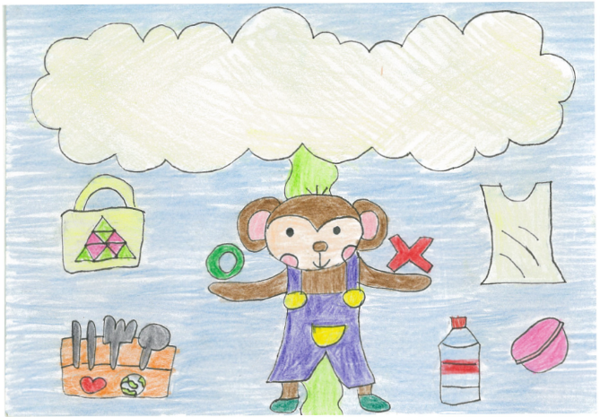 | 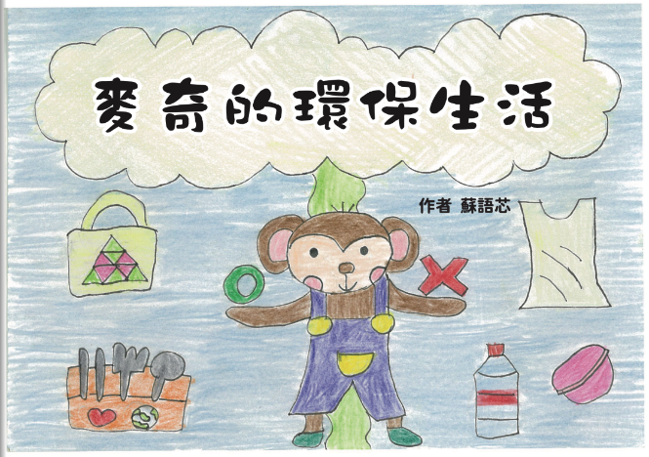
原稿(勿書寫文字、頁碼及裝訂) | 樣書(彩色列印加上文字及頁碼裝訂)
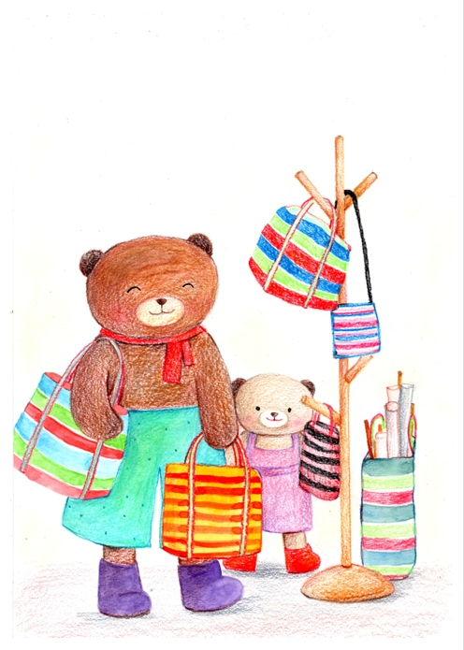 | 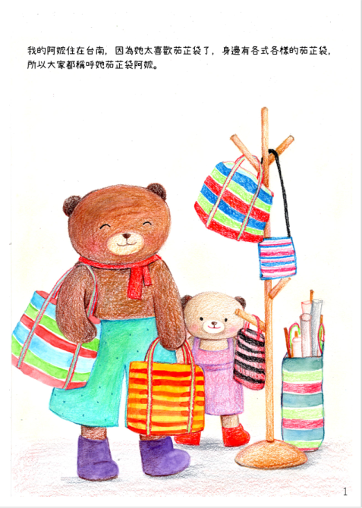

附件二
臺南市113年環境教育繪本徵選報名表
繪本名稱(書名)
基本資料
指導老師 | - 有，姓名：____________單位：____________ □無
人員 | 主要創作者 |  |  | 共同創作者 1 | 共同創作者 2 |  | 共同創作者 3 |  | 共同創作者 4
姓名
英文名字(護照)
出生年/月/日
就讀學校、班級工作單位
市話*(分機)
手機
戶籍地址
通訊地址
E-MAIL
親筆簽名
以下由主辦單位填寫
收件人 |  |  |  |  |  | 收件號與日期 |  | 收件號： 日期：

附件三
臺南市113年環境教育繪本徵選作品資料表
繪本名稱(書名)
組別 | □ 環境教育組 □ 空氣品質組
環境教育意涵(100字以內)
故事大綱(150字以內)

附件四
臺南市113年環境教育繪本徵選參賽同意書
感謝您參加臺南市政府環境保護局(以下簡稱本局)辦理之臺南市113年環境教育繪本徵選（以下簡稱本活動）。同意書列明主辦單位將如何處理所蒐集到的個人與作品資料以及您同意配合之事項。當您勾選本同意書內容、並簽署本同意書時，表示您已閱讀、瞭解並同意接受本參賽同意書所有內容及其後之變更規定。
- 個人資料使用說明：依《個人資料保護法》（以下稱《個資法》）第 8 條規定，告知您下列事項，敬請詳閱：
- 個人資料蒐集之目的：
本活動所取得聯繫通訊及個人資料，目的在進行本活動相關甄選及表揚等作業，其蒐集、處理及使用您個
人資料受到個資法及相關法令之規範。
- 蒐集之個人資料類別，及利用方式、期間、地區及對象：
本次蒐集與使用的個人資料如報名表內文所列。利用方式為上網公告、公布得獎名單、本活動範圍內之資
料處理、行政事務、發送相關訊息等相關活動。利用期間為法令規定資料應保存之期間。利用對象為主辦
及主辦單位合作推廣之單位、其他與本活動所有業務往來之機構、依法有調查權機關或監理機關。
- 不提供個人資料所致權益之影響
您可自由選擇是否提供相關個人資料，但您若拒絕（勾選不同意者）提供相關個人資料，主辦單位將無法
受理其報名及後續相關作業。
- 著作財產權使用授權條款：
- 本人擔保就本人之參賽資料，享有一切著作權利，或已取得版權所有者之授權，並無抄襲、剽竊及人工智慧生成作品之情事。若有作品不實、侵害他人著作權及其他法令之行為，相關法律責任及損失，由本人自行負責及賠償。
- 本人擔保參賽作品為不曾參與繪本創作相關競賽得獎之作品及不得為市面上所發行之商品，參賽作品若經
檢舉或告發涉及著作權、專利權及其他智慧財產權等之侵害，將被取消參賽資格，若有得獎亦將追回獎金
（含授權金）與獎狀，並自負法律責任。
- 為擴大環境教育推廣，獲獎作品之著作財產權於著作財產權存續期間應授權本局無償利用，且不限定該著作 財產權之利用地域、時間、媒體形式、次數、重製次數、內容與方法、公開口述、公開演出，並不得對本局行使著作人格權。
- 獲獎作品需授權予環境部及本局業務宣傳及非營利使用，並不受次數、期限、方式、平臺及地點之公開播送限
制，且得授權編輯、重製或印製，以作為後續宣傳推廣。
- 經臺南市政府環境保護局向受告知人（以下簡稱本人）告知事項：
- 個人資料使用同意：
本人已清楚瞭解貴局蒐集、處理或利用本人個人資料之目的及用途，並□同意□不同意貴單位在上述蒐
集目的內使用本人之個人資料。
- 著作使用授權同意：
本人已清楚瞭解本活動之著作使用授權條款， □同意 □不同意遵守上述所有條款內容。
指導老師 | - 有 ，姓名：_______________ 單位：_______________ □ 無
人員 | 主要創作者 | 共同創作者1 | 共同創作者2 | 共同創作者3 | 共同創作者4
簽名
身分證字號
所有創作人均需簽名(未滿18歲者，需由法定代理人簽名)
人員 | 法定代理人 | 法定代理人 | 法定代理人 | 法定代理人 | 法定代理人
簽名
身分證字號
簽署日期： 年 月 日 此致 臺南市政府環境保護局

附件五
信封封面
寄件地址：□□□□□

寄件人：
寄件電話：

70155 臺南市東區中華東路二段 133 巷 72 號
臺南市政府環境保護局 綜合規劃科 收
寄件資料（請勾選）
□ | □ 報名表(附件二) | □ | 作品原稿 | □ | 電子光碟資料
□ | □ 作品資料表(附件三) | □ | 作品樣書(裝訂成冊) | □ | 參賽同意書(附件四)
□ | □ 信封封面(附件五) |  | 臺南市113年環境教育繪本徵選

